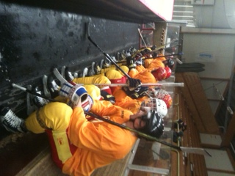

Hockeygänget i Linden Hockey

I Linden’s regi finns det ett hockeygäng som lirar hockey 1 gång i veckan, mer eller mindre fast tid söndag kvällar, deltagaravgiften är 650 kr per säsong.
På vår hemsida www.lindenhockey.nu under fliken veckoprogram finns tiderna.

Hockeygänget är ett gäng grabbar som gillar att spela hockey, vare sig man spelat tidigare eller inte. Alla är välkomna ☺

Spelarkort och försäkringar

Inom Linden och Svenska Hockeyförbundet är kravet att Du som spelare oavsett nivå ska vara försäkrad när du beträder isen eller befinner dig i båset.
Spelarkortet á 50 kronor är Din försäkring, som betalas av varje aktiv i Linden´s regi.
Spelarkortet gäller föreningens samtliga aktiva spelare från skridskoskola till seniorer.

Medlemsavgift

Aktiva i regelbunden träning på Linden´s tid ska vara medlemmar.
Kostnad 300 kr för familjen eller 200 kr för vuxna.
Den totala kostnaden för en säsong faktureras från Linden Hockey

För mer information om Hockeygänget kontakta Pär Kikajoon, 070-3435758 eller Linden’s Kansli, 016-51 52 86 eller lindenhockey@quicknet.se

Eskilstuna Linden Hockey
gm Sussie Bork

